Analisis Komparatif Metode Penetapan Harga Pokok Produksi Pada UMKM Mawflorist Karawang

Yulis Sulastri¹, Wirman²

^{1,2}Akuntansi, Universitas Singaperbangsa Karawang
e-mail: ¹yulis.sulastri2701@gmail.com, ²wirman@feb.unsika.ac.id

Diterima  01-01-2020 | Direvisi  01-02-2020 | Disetujui  01-03-2020

Abstrak - Bagian utama yang memerlukan perhatian khusus yakni Harga Pokok Produksi (HPP), terutama di tengah persaingan UMKM dalam menghasilkan produk bermutu namun memiliki harga penjualan terjangkau. Dilakukannya penelitian ini memiliki tujuan dalam menentukan metode atau cara menghitung harga pokok produksi dengan akurat hingga akhirnya menghasilkan harga penjualan yang sesuai. Penelitian yang sudah dilaksanakan menggunakan metode deskriptif kuantitatif serta pendekatan komparatif untuk dapat membandingkan kedua metode yakni full costing dan variable costing. Adapun pada hasil penelitian yang telah dilaksanakan, pembuatan 100 buket dalam metode full costing memperoleh HPP Rp. 9.595.550 sedangkan pada variable costing diperoleh Rp. 9.314.300 dan terdapat selisih Rp. 281.250. Ini berarti, HPP yang diperoleh metode full costing cenderung tinggi jika dibandingkan pada metode variable costing. Penyebabnya yakni perlakuan terhadap biaya overhead pabrik (BOP) yang berbeda. Metode full costing mencakup keseluruhan elemen biaya variabel maupun tetap, sementara metode variable costing mencakup biaya variabel saja. Diharapkan perusahaan dapat mempertimbangkan cara atau metode apa yang sesuai dengan perusahaan baik itu metode full costing maupun variable costing, selalu mencari juga mempelajari perkembangan ilmu pengetahuan dalam kaitannya dengan metode penentuan HPP agar selalu selaras berdasarkan peraturan berlaku.

Kata Kunci: Full Costing, Variable Costing, Harga Pokok Produksi

Abstract - The main part that requires special attention is the Cost of Goods Sold (COGS), especially in the midst of MSME competition in producing quality products but with affordable selling prices. The purpose of this research is to determine the method of calculating the cost of production accurately so that it finally produces the appropriate selling price. The research that has been carried out uses descriptive quantitative methods and comparing the two methods in a comparative approach, namely full costing and variable costing . As for the results of the research that has been carried out, making 100 bouquets in the full costing method obtains a COGS of Rp. 9,595,550 while the variable costing is Rp. 9,314,300 and there is a difference of Rp. 281,250. This means, the COGS obtained by the full costing method tends to be higher when compared to the variable costing method . The reason is the different treatment of factory overhead costs (BOP). The full costing method covers all elements of variable and fixed costs, while the variable costing method covers only variable costs . It is hoped that the company can consider what method is appropriate for the company, whether it is the full costing or variable costing method, always looking for also studying scientific developments in relation to the method of determining the HPP so that it is always aligned based on applicable regulations.

Keywords: Full Costing, Variable Costing, Cost of Goods Sold

PENDAHULUAN

UMKM termasuk salah satu sektor riil yang membantu menyumbang kontribusi besar untuk pertumbuhan ekonomi di Indonesia. Berdasarkan yang terdapat dalam Undang-Undang Republik Indonesia Nomor 20 Tahun 2008 mengenai UMKM, bahwa:
“Usaha mikro adalah usaha produktif milik orang perorangan dan/atau badan usaha perorangan yang memenuhi kriteria usaha mikro sebagaimana diatur dalam Undang-Undang tersebut”.
“Usaha kecil adalah usaha ekonomi produktif yang berdiri sendiri, yang dilakukan oleh orang perorangan atau badan usaha yang bukan merupakan anak perusahaan atau bukan cabang perusahaan yang dimiliki, dikuasi, atau menjadi bagian baik langsung maupun tidak langsung dari usaha menengah atau besar yang memenuhi kriteria usaha kecil sebagaimana yang diatur dalam Undang-Undang tersebut”.
“Usaha menengah adalah usaha ekonomi produktif yang berdiri sendiri, yang dilakukan oleh orang perorangan atau badan usaha yang bukan akan perusahaan atau cabang perusahaan yang dimiliki, dikuasi, atau menjadi bagian baik langsung maupun tidak langsung dengan usaha kecil atau usaha besar dengan jumlah karyawan bersih atau usaha hasil penjualan tahunan sebagaimana diatur dalam Undang-Undang tersebut”.
Salah satu daerah di Indonesia yang berpotensi bagi UMKM yaitu Kabupaten Karawang. Setiap tahun total UMKM terus berkembang secara signifikan, seperti yang digambarkan pada grafik perkembangan total UMKM di Kabupaten Karawang tahun 2017-2021.

Grafik 1. Jumlah UMKM di Kabupaten Karawang Tahun 2017-2021
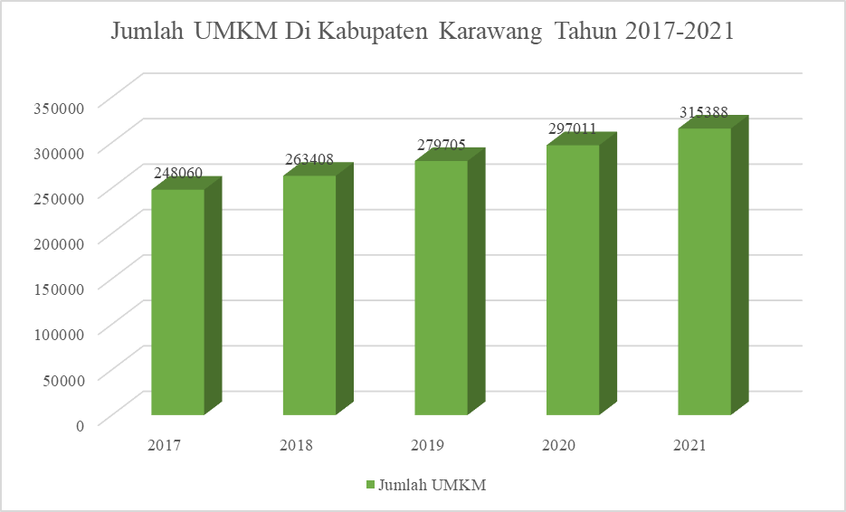
Sumber: Open Data Jabar (2022)

Pada tahun 2017, jumlah UMKM di Kabupaten Karawang yaitu 248.060 unit dan terus mengalami kenaikan hingga pada tahun 2021 berjumlah 315.388 unit. Meskipun terus mengalami pertumbuhan setiap tahun, namun masih terdapat banyak permasalahan. Permasalahan tersebut dikarenakan UMKM terus menghadapi tantang yang relatif kompleks (Deviyana, 2021).
Berbagai tantangan dan persaingan juga dihadapi oleh pelaku UMKM khususnya pada saat Covid-19. Sehingga dibutuhkan adanya strategi serta cara yang tepat agar mampu bersaing dengan kompetitor dan tetap menciptakan laba sesuai rencana. Salah satu indikator untuk mencapai keuntungan yaitu disebut laba kotor. Biaya produk, volume penjualan dan harga penjualan, ketiganya berpengaruh terhadap laba kotor (Komara & Ade, 2016).
Salah satu faktor utama menentukan harga penjualan pada suatu produk yaitu biaya produksi. Mengapa beberapa produk/barang dengan merek terkenal, yang bermutu tinggi, tetapi cenderung murah dibandingkan produk/barang lokal? Kemungkinan besar hal tersebut dikarenakan ketepatan perhitungan biaya produksi, sehingga menghasilkan harga penjualan yang sesuai.
Menurut Rahmadani et al., (2021) dalam penelitian Febrianti & Rahmadani (2022) menemukan bahwa UMKM masih memiliki banyak sela kelemahan, salah satunya adalah kemampuan dalam menentukan cara perhitungan HPP. Terdapat kesalahan yang muncul dalam menghitung HPP memiliki dua kemungkinan yang akan terjadi, kemungkinan pertama yaitu harga penjualan terlalu rendah. Hal ini memberikan dampak rendahnya laba yang didapatkan perusahaan bahkan bisa menimbulkan kerugian. Kemungkinan yang kedua yaitu harga penjualan terlalu tinggi, juga memberikan dampak pada sulitnya persaingan produk yang ditawarkan dengan produk yang serupa dari kompetitor di pasaran (Samsul, 2013).
Mawflorist merupakan usaha yang bergerak di bidang penjualan buket. Buket yang dijual terdiri dari buket bunga, buket uang, buket boneka, buket makanan, dan lain-lain. Mawflorist berlokasi di Kecamatan Lemahabang, Kabupaten Karawang. Dalam wawancara yang dilakukan, pemilik menyatakan bahwa terdapat banyak kompetitor atau pesaing yang menjual produk sejenis, sehingga sulit baginya untuk bersaing dengan kompetitor. Selain dalam peningkatan kualitas produk juga dibutuhkan strategi dalam penentuan harga penjualan yang tepat.
Pada penelitian dari Mundung et al., (2020) memberikan hasil bahwa perhitungan berdasarkan metode full costing cenderung tinggi ketika dikomparasi pada metode variable costing dengan selisih Rp. 703.250 untuk kedua jenis rumah kayu. Metode variable costing dianggap lebih relevan karena biaya produk cenderung rendah dari metode full costing. Namun berbeda pada penelitian Heryanto & Gunawan (2021) memberikan hasil bahwa perhitungan menurut metode full costing cenderung tinggi ketika dikomparasi pada metode variable costing yaitu mempunyai selisih Rp. 273, Rp. 818, Rp. 409. Hal ini berarti metode full costing dianggap cenderung lebih akurat sesuai kebutuhan perusahaan.
Berdasarkan permasalahan tersebut, tujuan yang dilakukan pada penelitian ini yaitu untuk dapat memilih metode perhitungan HPP yang akurat dengan cara membandingkan metode fullcosting dan variablecosting sehingga menghasilkan harga penjualan yang sesuai.

Harga Pokok Produksi (HPP)
HPP mencakup seluruh elemen biaya seperti biaya tenaga kerja langsung (BTKL), biaya bahan baku (BBB) dan biaya overhead pabrik (BOP) diperuntukkan dalam pembuatan bahan baku langsung menjdi suatu produk jadi (Harahap & Tukino, 2020). HPP memegang peranan penting seperti sebagai dasar penentuan laba, harga penjualan, penilaian efisiensi serta pengambilan keputusan manajemen (Mulyadi, 2016).

Penentuan Metode HPP
Ada dua cara atau penggunaan metode dalam penetapan HPP yaitu variablecosting dan full costing (Mulyadi, 2016).

1. Metode Full Costing
Full costing adalah cara penetapan cost atau biaya produksi dengan menghitung keseluruhan elemen biaya seperti BTKL, BBB, dan BOP variabel maupun tetap. (Mulyadi, 2016).
Sehingga demikian seluruh komponen HPP ini dirumuskan seperti:
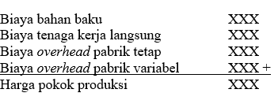
Biaya bahan baku (BBB) yakni biaya yang dipergunakan untuk bahan baku dalam pembuatan suatu produk, Lalu biaya overhead pabrik (BOP), terdapat dua macam yaitu yang pertama BOP tetap yakni biaya yang tidak berubah meskipun voluume produksi berubah, yang kedua BOP variabel yakni biaya yang berubah berbanding lurus terhadap perubahan volume produksi. Kemudian, BTKL yakni biaya yang diperuntukkan membayar karyawan.

2. Metode Variable Costing
Variable costing merupakan cara perhitungan HPP dimana mencakup biaya bersifat variabel saja, diantaranya BTKL, BBB, dan BOP variabel (Mulyadi, 2016).
Sehingga demikian komponen HPP ini dirumuskan seperti:
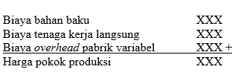
Berbeda pada metode full costing, ini hanya mencakup BOP yang mempunyai sifat variabel saja, karena BOP tetap tidak termasuk kedalam perhitungan metode variable costing.

METODE PENELITIAN

Jenis Penelitian
Pada penelitian yang penulis lakukan menggunakan jenis penelitian deskriptif kuantitatif serta pendekatan komparatif agar bisa membandingkan antara kedua metode yakni full costing dan variable costing. Penelitian deskriptif kuantitatif merupakan suatu cara mempelajari fenomena yang terjadi di masa sekarang, dengan menggunakan angka-angka menyelusuri proses pengumpulan dan penyusunan data, serta menganalisis dan menginterpretasikan data tersebut (Sugiyono, 2011).
Analisis deskriptif kuantitatif dipergunakan untuk mendeskripsikan perhitungan HPP dengan metode full costing serta variable costing, lalu membandingkan metodenya sehingga nantinya informasi inilah yang dijadkan sebagai dasar dalam menetapkan perhitungan HPP dengan akurat dan tepat.

Sumber Data
Menurut Kuncoro (2009) dalam penelitian Henri Slat et al., (2013) berpendapat bahwa ada dua sumber data, diantaranya.
- Data primer, yakni data yang berasal dari sumber aslinya langsung melalui survei lapangan, kuesioner, observasi dan wawancara.
- Data sekunder, yakni data yang sudah dikumpulkan melalui perantara atau secara tidak langsung yang berasal dari entitas pengumpul data nan telah dipublikasikan kepada publik sebagai pengguna data.
Data primer digunakan oleh penulis dalam melakukan penelitian ini melalui hasil survei lapangan serta wawancara langsung bersama owner Mawflorist Karawang. Hasil yang diperoleh berupa data-data rincian biaya produksi untuk produk yang siap dijual.

HASIL DAN PEMBAHASAN

Penelitian ini menggunakan data penggunaan biaya Desember 2022 dengan total unit produksi 100 buket bunga seperti pada tabel 1 berikut di bawah ini.

Tabel 1. Rincian Biaya Buket Per Desember 2022
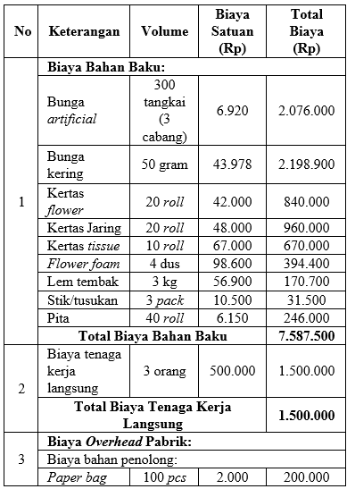
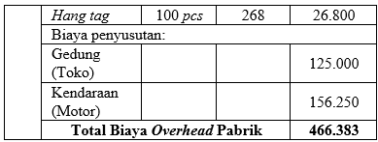
Sumber: Mawflorist (2022)

Dari tabel di atas diketahui dalam membuat 100 buket dibutuhkan bahan baku sebesar Rp. 7.587.500, serta tenaga kerja berjumlah 3 orang dengan biaya Rp. 1.500.000 per bulan. Selain itu demi kelengkapan, diperlukan bahan penolong seperti paper bag dan hang tag dalam pembuatan buket, bahan penolong tersebut dibutuhkan biaya sebesar Rp. 226.800. Mawflorist juga membuka toko offline, maka dari itu adanya biaya penyusutan gedung atau toko dengan biaya perolehan Rp. 30.000.000 serta tarif penyusutannya 5%, berdasarkan metode penyusutan garis lurus didapatkan biaya penyusutan gedung Rp. 1.500.000 per tahun atau Rp. 125.000 per bulan. Untuk mengantarkan buket tersebut juga diperlukan kendaraan berupa sepeda motor, maka dari itu didapatkan biaya penyusutannya sebesar Rp. 1.875.000 per tahun atau Rp. 156.250 per bulan dari harga perolehan sebesar Rp. 15.000.000 dengan tarif penyusutan sebesar 12,5% berdasarkan metode penyusutan garis lurus.

HPP Menurut Metode Full Costing
Berdasarkan yang telah dihitung menurut metode full costing, didapatkan hasil total HPP seperti pada tabel ini.

Tabel 2. HPP menurut Full Costing
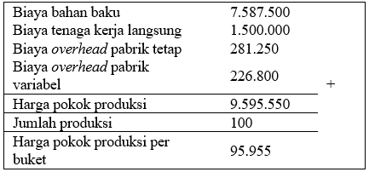
Sumber: Sulastri & Wirman (2023)

Dari tabel tersebut, dalam membuat 100 buket dibutuhkan biaya yang perlu dikeluarkan atau HPPnya yakni Rp. 9.595.550 atau Rp. 95.955 per buket.

HPP Menurut Metode Variable Costing
Berdasarkan yang telah dihitung menurut metode variable costing, didapatkan hasil total HPP seperti pada tabel ini.

Tabel 3. HPP menurut Variable Costing
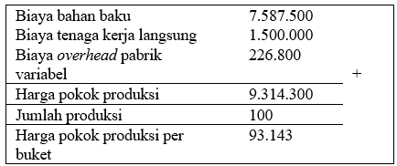
Sumber: Sulastri & Wirman (2023)

Dari tabel tersebut, dalam membuat 100 buket, harga pokok produksinya adalah sebesar Rp. 9.314.300 atau Rp. 93.143

Komparasi HPP Menurut Metode Full Costing dan Variable Costing
Setelah diketahui hasil dari perhitungan HPP menurut metode fullcosting dan variable costing, sehingga komparasi untuk kedua metode disajikan pada tabel ini.

Tabel 4. Komparasi Metode HPP
Sumber: Sulastri & Wirman (2023)

Melalui hasil perbandingan antara kedua metode tersebut, telah diketahui bahwasanya metode full costing menghasilkan HPP cukup besar dibandingkan metode variable costing dengan selisih antara keduanya adalah sebesar Rp. 281.250. Penyebabnya yakni metode full costing, langsung membebankan keseluruhan elemen biaya, mulai dari komponen BOP tetap maupun variabel, BTKL, dan BBB. Sedangkan, metode variable costing tidak menghitung BOP tetap atau membebankan biaya yang mempunyai sifat variabel saja. Oleh sebab itu, hasil perhitungan HPPnya pun cenderung rendah jika dikomparasi dengan metode full costing.

KESIMPULAN

Dari hasil yang sudah dilakukan pada penelitian ini, analisis dari kedua metode perhitungan HPP, maka disimpulkan perhitungan yang telah dilakukan dengan mempergunakan metode full costing mencatat perolehan hasil cenderung lebih besar jika dikomparasi pada variable costing. Penyebabnya yakni pada BOP memperlakukan pembebanan berbeda, dimana variable costing membebankan biaya yang mempunyai sifat variabel saja. Pada full costing, membebankan seluruh elemen biaya. Sehingga, lebih akurat dalam penetapan harga penjualan produk serta selaras dengan biaya keluar dalam proses pembuatan suatu produk.
Bagi perusahaan, diharapkan agar bisa kembali mempertimbangkan metode apakah yang selaras dengan kebutuhan perusahaan baik metode full costing maupun variable costing, selalu mencari juga mempelajari perkembangan ilmu pengetahuan dalam kaitannya dengan metode harga pokok produksi agar selalu selaras dengan peraturan berlaku.

REFERENSI

Deviyana, N. (2021). Meski Banyak Jumlahnya, Ini Penyebab UMKM Belum Beri Kontribusi Besar pada Perekonomian. Medcom.Id. https://www.medcom.id/ekonomi/bisnis/1bVAll1N-meski-banyak-jumlahnya-ini-penyebab-umkm-belum-beri-kontribusi-besar-pada-perekonomian
Febrianti, R., & Rahmadani, R. (2022). Analisis Perbandingan Penentuan Harga Pokok Produksi Untuk Menentukan Harga Jual Produk Menggunakan Metode Full Costing Dan Variable Costing. Jurnal Ilmiah Akuntansi Kesatuan, 10(1), 47–52. https://doi.org/10.37641/jiakes.v10i1.1190
Harahap, B., & Tukino. (2020). Akuntansi Biaya. Batam Publisher.
Henri Slat, A., Harga Pokok, A., & Henri Slat Fakultas Ekonomi Jurusan Akuntansi Universitas Sam ratulangi Manado, A. (2013). Analisis Harga Pokok Produk Dengan Metode Full Costing Dan Penentuan Harga Jual. 110 Jurnal EMBA, 1(3), 110–117.
Heryanto, H. K., & Gunawan, A. (2021). Analisis Perbandingan Metode Full Costing dan Variable Costing dalam Perhitungan Harga Pokok Produksi. Prosiding The 12th Industrial Research Workshop and National Seminar, 4–5. https://jurnal.polban.ac.id/ojs-3.1.2/proceeding/article/view/2905/2253
Komara, B., & Ade, S. (2016). Analisis Penentuan Harga Pokok Produksi Dengan Metode Full Costing Sebagai Dasar Penetapan Harga Jual Pada CV Salwa Meubel. Jurnal Ilmia Ilmu Ekonomi, 5(9), 18–29. https://doi.org/10.1023/A:1024787231063
Mulyadi. (2016). Akuntansi Biaya. UPP-STIM YKPN.
Mundung, A. V., Tandi, A. A., Wakidin, F. I. S., Limpeleh, E. A. N., & Sungkowo, B. (2020). Comparative Analysis of the Wooden House Production Principal Cost Calculation Using the Full Costing and Variable Costing Method. Proceedings of the First International Conference on Applied Science and Technology (ICAST 2018), 298, 165–169. https://doi.org/10.2991/assehr.k.200813.037
Rahmadani, Wardayani, Nurlinda, Nurhayati, Supriyanto, Sugianto, & Anggraini. (2021). Pendampingan UMKM Hebat dengan Inovasi Produk, Pemasaran Digital, dan Pengelolaan Keuangan Pada Usaha Cekeremes di Kecamatan Medan Tuntungan. JURPIKAT (Jurnal Pengabdian Kepada Masyarakat), 2(2), 147–157. https://doi.org/https:https://doi.org/10.37339/jurpikat.v2i2.637%0D
Samsul, N. H. (2013). Perbandingan Harga Pokok Produksi Full Costing dan Variable Costing untuk harga jual CV. Pyramid. Jurnal EMBA, 1(3), 366–373, ISSN 2303-1174.
Sugiyono. (2011). Metode Penelitian Kuantitatif, Kualitatif dan R&D.
Undang-Undang Republik Indonesia Nomor 20 Tahun 2008 tentang usaha mikro, kecil, dan menengah.

